** 一轮复习——《光的折射、全反射》教学设计**

**一、教材分析**

本节课程是高中物理光学部分的一个重点，也是难点，学习全反射的内容涉及直线传播、反射、折射的知识，从本质上进一步理解和应用折射定律和折射率，让学生有效体会和熟练应用光路可逆知识解决光的传播问题。

**二、教学目标与核心素养**

**【物理观念】**知道全反射现象揭示了光路的可逆性，本质是光从光密介质射向光疏介质时，折射角大于等于90°的一种物理现象。

**【科学思维】**了解几何光学的本质，知道发生全反射现象的条件，并能够对相应物理问题进行定性分析与定量运算。

**【科学探究】**引导学生从实验现象中探索事物的本质得出发生全反射的条件，知道临界角的概念及物理意义。

**【科学态度与责任】**让学生发掘大自然中的物理现象，领略物理之美；体会生活中处处蕴含物理知识，物理就在身边，从而进一步培养学生学习物理的兴趣。

**三、教学重难点**

**【教学重点】**全反射的特点、仪器对光路的控制；

**【教学难点】**复杂情境下的问题转化。

**四、教学过程**

**一、光的折射定律　折射率**

1．折射定律

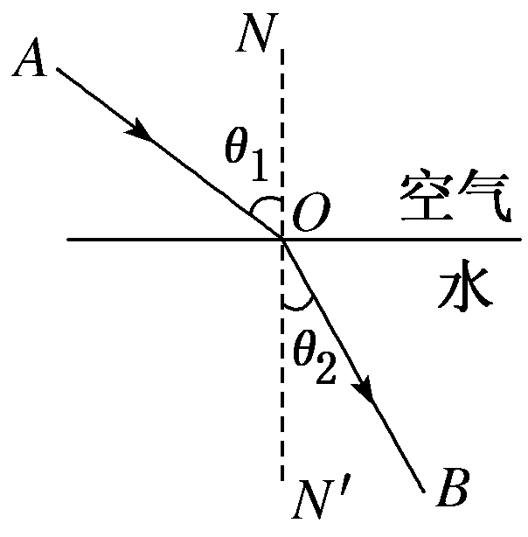(1)内容：如图所示，折射光线与入射光线、法线处在 同一平面 内，折射光线与入射光线分别位于法线的两侧；入射角的正弦与折射角的正弦成比。

(2)表达式：＝*n*。

(3)在光的折射现象中，光路是 可逆 的。

2．折射率

(1)折射率是一个反映介质的 光学性质 的物理量。

(2)定义式：*n*＝（从空气到某种介质）。

(3)计算公式：*n*＝ ，因为*v＜c*，*c*代表光速，所以任何介质的折射率都 ＞1 。

(4)当光从真空(或空气)射入某种介质时，入射角 ＞ 折射角；当光由介质射入真空(或空气)时，入射角 ＜ 折射角。

3．折射率的理解

（1）折射率不仅与 介质 本身有关，还与 光的频率 有关，与入射角的大小无关。

（2）同一种介质中，频率越大的色光折射率越 大 ，传播速度越 慢 。

七种色光中 紫光 的折射率最大， 红光 的折射率最小。

（3）若*n*甲＞*n*乙，则甲相对乙是 光密 介质；若*n*甲＜*n*丙，则甲相对丙是 光疏 介质。

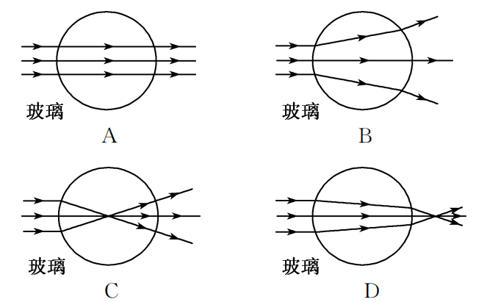【例1】玻璃中有一个球形气泡．一束平行光射入气泡，下列光路图中正确的是(　B　)

【例2】用激光笔照射透明塑料制成的光盘边缘时观察到的现象如图所示。入射点*O*和两出射点*P*、*Q*恰好位于光盘边缘等间隔的三点处，空气中的四条细光束分别为入射光束*a*、反射光束*b*、出射光束*c*和*d、*已知光束*a*和*b*间的夹角为，则（　D　）

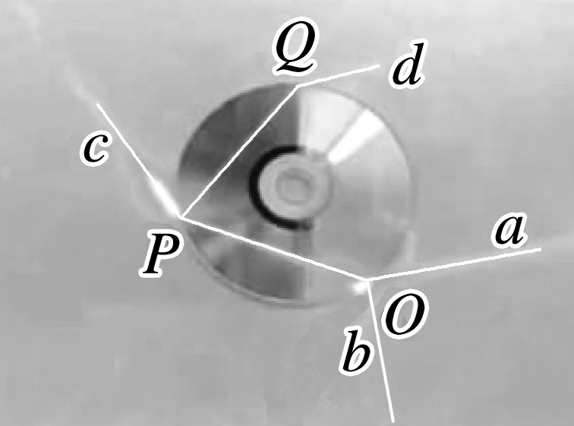A．光盘材料的折射率

P

O

Q

B．光在光盘内的速度为真空中光速的三分之二

C．光束*b*、*c*和*d*的强度之和等于光束*a*的强度

D．光束*c*的强度小于*O*点处折射光束的强度

**二、全反射　光导纤维**

1．定义：光从 光密 介质射入 光疏 介质，当入射角增大到某一角度时， 折射 光线将全部消失，只剩下 反射 光线的现象。

2．条件：(1)光从光密介质 射入 光疏介质；(2)入射角 ≥ 临界角。

3．临界角C：折射角等于90°时的入射角。

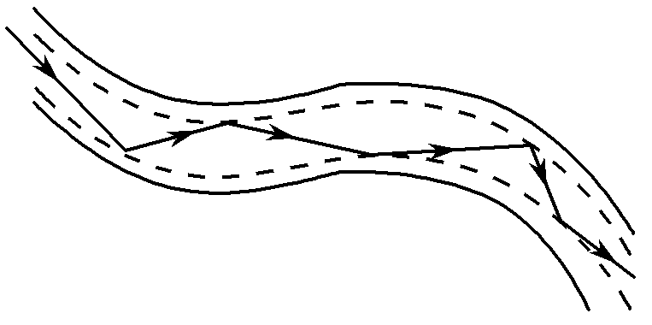若光从光密介质(折射率为*n*)射向真空或空气时，发生全反射的临界角为*C*，则sin *C*＝。介质的折射率 越大 ，发生全反射的临界角越。

4．光导纤维

光导纤维的原理是利用光的全反射，如图所示。

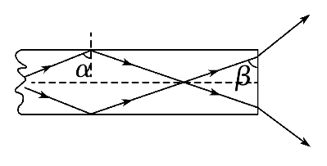【例3】目前，移动和电信公司都升级了200 M光纤入户，网速更快，光纤信号传输利用了光的全反射和折射原理，下面是某种单色光在光纤中的传播路径经过多次全反射后从右端射出．若该介质的折射率为，则关于*α*、*β*的大小，下列判断正确的是(　C　)

A．*α*<60° B．*α*<30° C．*β*>30° D．*β*<30°

【例4】以光纤通讯为基础，我国千兆宽带已经进入很多家庭．在进入小区的光纤控制箱中，光纤绕成图示形状，已知光纤的折射率n=，其直径为d．

（1）求该光纤的临界角；

（2）若平行轴线射入的一束光通过圆弧部分不发生漏光，求内圆弧半径的最小值．

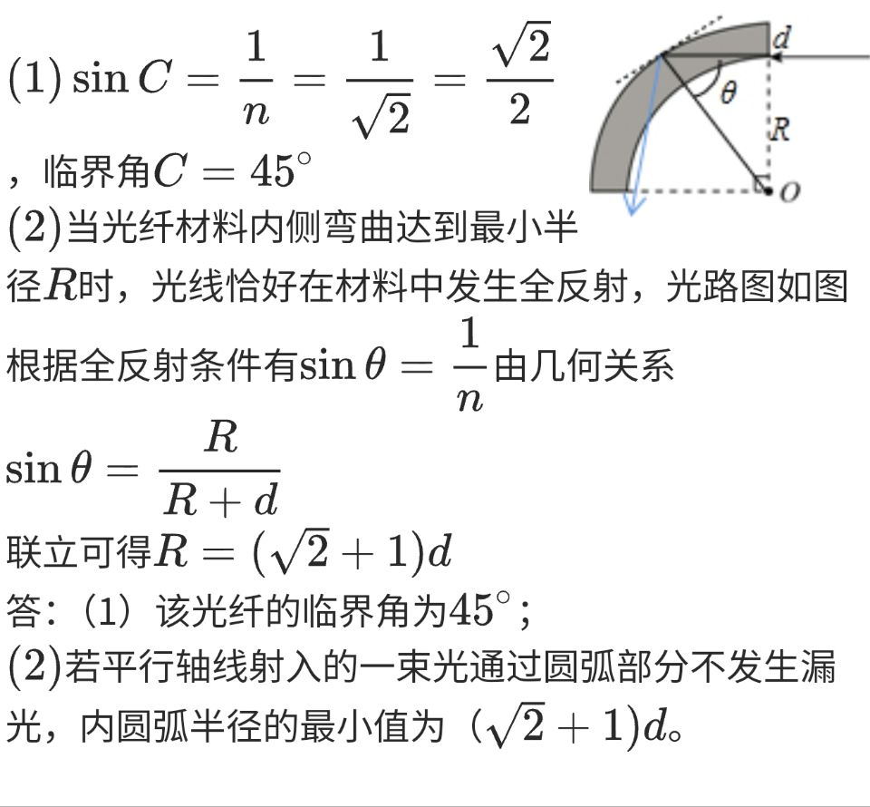

**三、光的色散现象**

(1)光的色散现象：含有多种颜色的光被分解为单色光的现象。

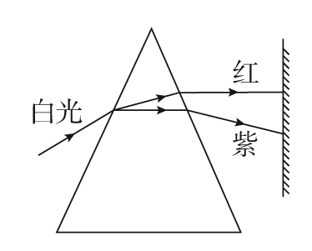(2)色散规律：白光是由红、橙、黄、绿、青、蓝、紫七种色光组成的，折射率依次增大，红光的最小，紫光的最大，当一束白光入射到棱镜界面时，七种色光以相同的入射角射到棱镜界面，各种色光的折射角不同，红光偏折得最小，紫光偏折得最大；当它们从另一个界面射出时，仍然是 紫光 的偏折最大， 红光 的偏折最小。

(3)光的色散现象说明

①白光为复色光；

②同一介质对不同色光的折射率不同，频率越大的色光折射率 越大 ；

③不同色光在同一介质中的传播速度不同，根据*n*＝，频率越大，折射率越大，则波速 越小 。

**四、平行玻璃砖、三棱镜和圆柱体(球)对光路的控制**

|  |  |  |  |
| --- | --- | --- | --- |
|  | 平行玻璃砖 | 三棱镜 | 圆柱体(球) |
| 结构 | 玻璃砖上下表面是平行的 | 横截面为三角形的三棱镜 | 横截面是圆 |
| 对光线的作用 |  |  |  |
| 通过平行玻璃砖的光线不改变传播方向，但要发生侧移 | 通过三棱镜的光线经两次折射后，出射光线向棱镜底面偏折 | 圆界面的法线是过圆心的直线，光线经过两次折射后向圆心偏折 |

【例5】如图所示，有一块两个光学表面平行的光学元件，它对红光和紫光的折射率分别为*n*1＝、*n*2＝。今有一束宽度为*a*＝3 cm的红、紫混合光从其上表面以*θ*＝53°的入射角入射，问此元件的厚度*d*至少为多大时，从元件下表面射出的红、紫两种光能分离？(已知sin 53°＝)

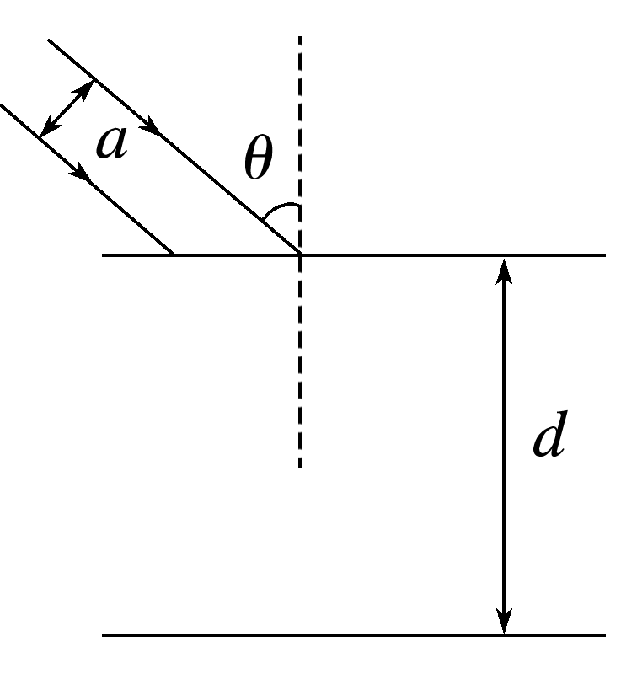

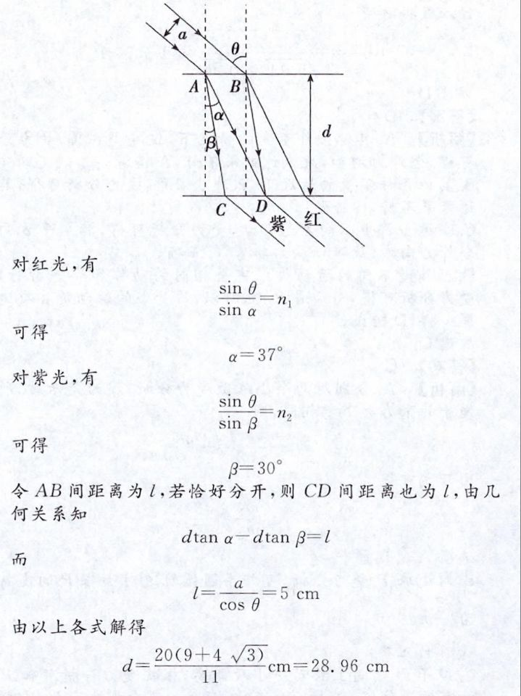

【例6】如图，OBCD为半圆柱体玻璃的横截面，OD为直径，一束由紫光和红光组成的复色光沿AO方向从真空射入玻璃，紫光、红光分别从B、C点射出。设紫光由O到B的传播时间为tB，红光由O到C的传播时间为tC，请比较tB、tC的大小。

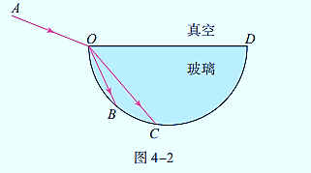 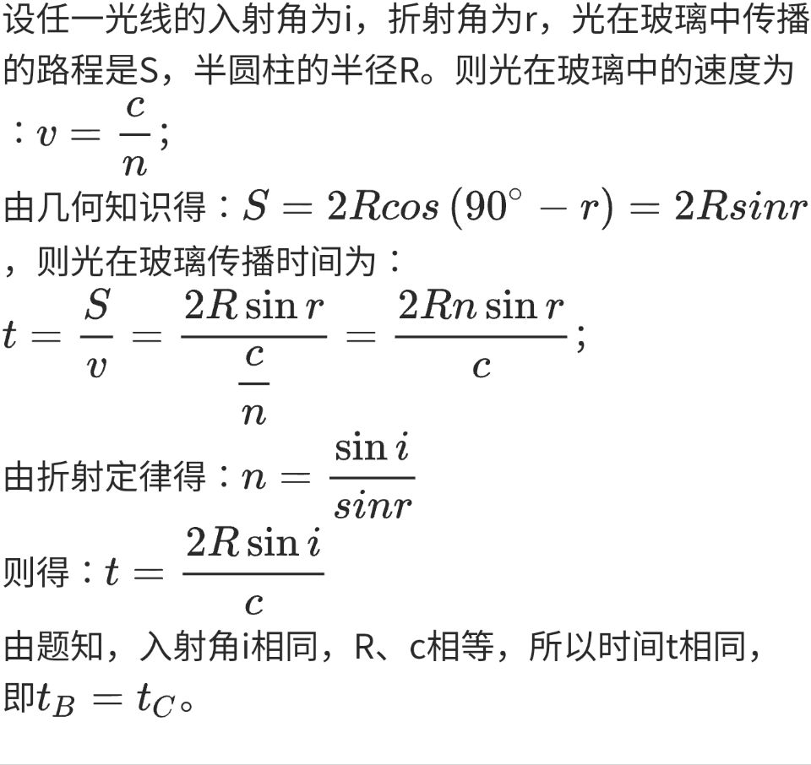

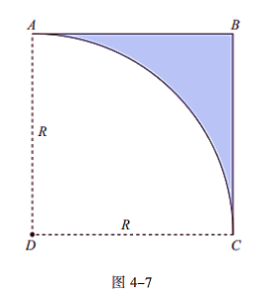【例7】如图，图中阴影部分ABC为一透明材料做成的柱形光学元件的横截面，该种材料折射率 n＝2，AC为一半径为R的41圆弧，D 为圆弧面圆心，ABCD构成正方形，在D处有一点光源。若只考虑首次从圆弧AC直接射向AB、BC的光线，从点光源射入圆弧AC的光中，有一部分不能从AB、BC面直接射出，求这部分光照射圆弧AC的弧长。

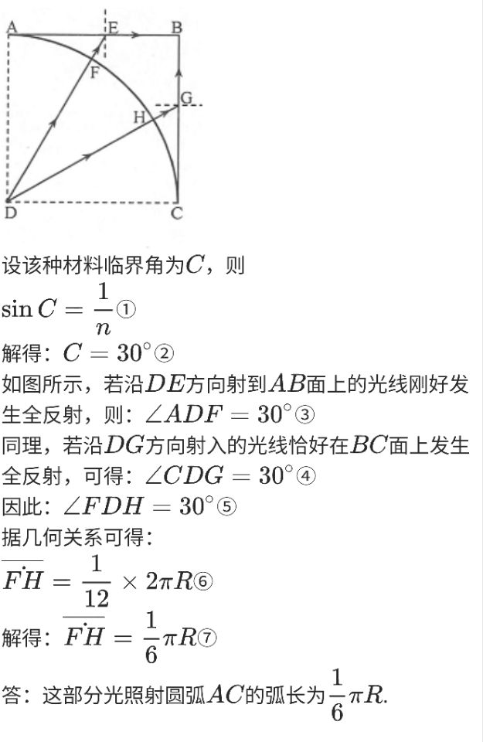

【例8】如图，一潜水员在距海岸*A*点45 m的*B*点竖直下潜，*B*点和灯塔之间停着一条长4 m的皮划艇．皮划艇右端距*B*点4 m，灯塔顶端的指示灯与皮划艇两端的连线与竖直方向的夹角分别为*α*和*β*(sin *α*＝，sin *β*＝)，水的折射率为，皮划艇高度可忽略．

(1)潜水员在水下看到水面上的所有景物都出现在一个倒立的圆锥里．若海岸上*A*点恰好处在倒立圆锥的边缘上，求潜水员下潜的深度；

(2)求潜水员竖直下潜过程中看不到灯塔指示灯的深度范围．

